Opsamling på fællestime med Peter Viggo Jakobsen.
- Vigtigste pointer
- Hvilken viden om International politik fik I erhvervet?
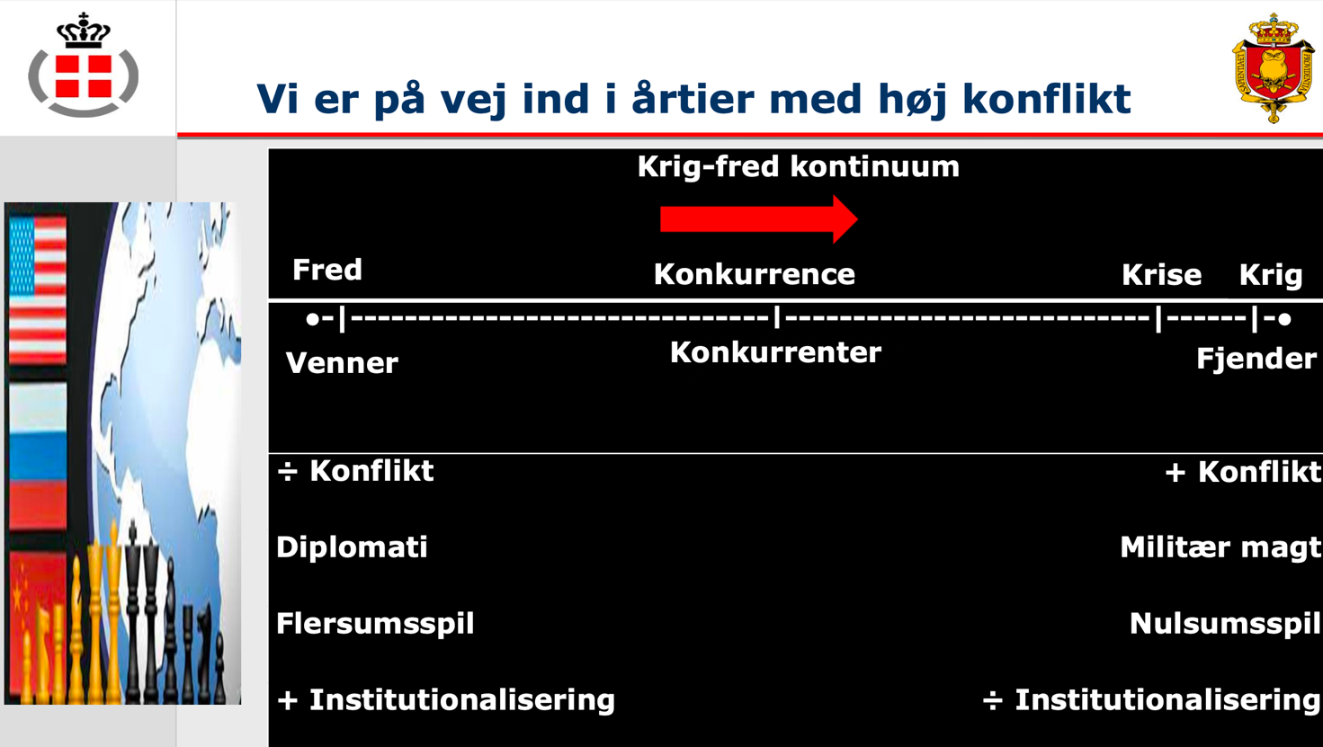
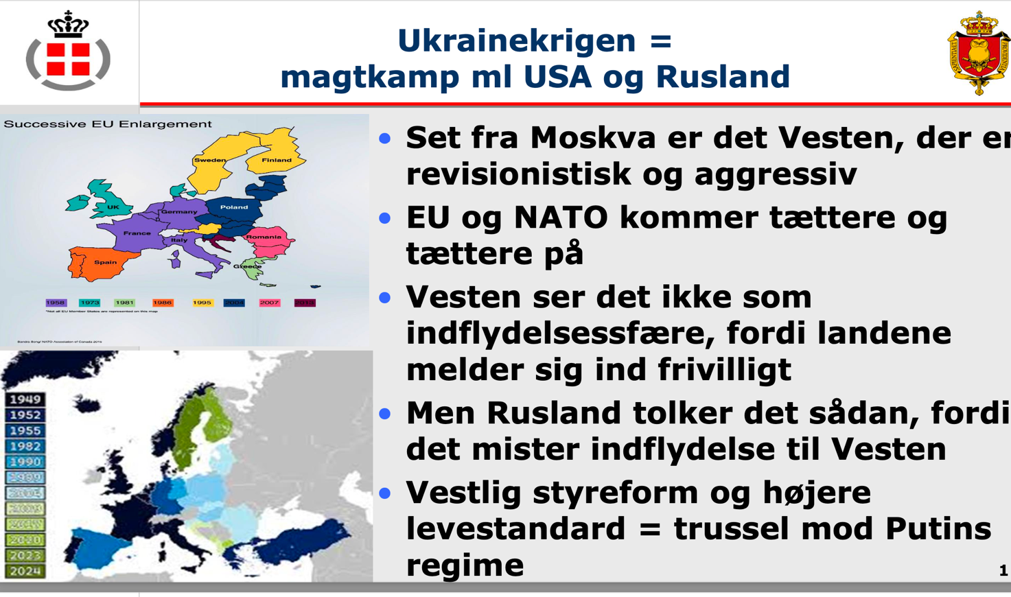

Deadline opsamling
Læreroplæg om DK som småstat
Vestens sammenbrud, NATO og oprustning i EU. Vi ser Deadline d. 7.3.
  - Kort intro til EU's forsvarspolitik. Husk at EU's forsvarspolitik er mellemstatsligt, dvs. kræver enstemmighed og/eller at staterne har vetoret. High politics vs. low politics.
Her er der ikke tale om suverænitetsdeling.
EU er en historisk nyskabelse fordi der er tale om lande, der frivilligt deler suverænitet. EU-samarbejdet består både af mellemstatsligt og overstatsligt samarbejde.
  - EU-lande og NATO. 23 lande i EU er med i NATO, hvorimod Cypern, Irland, Malta og Østrig.
  - Hvad er indholdet af aftalen mellem EU-landene.
  - Hvad kendetegner EU's kapabiliteter og instrumenter?
  - Hvordan forholder forsvarsminister Troels Lund Poulsen sig til spørgsmålet om det danske allianceforhold til USA og EU.
  - Debat mellem Bjarne Corydon, chefredaktør ved Børsen og Lotte Folke, redaktør Politiken.
    - Hvordan ser de to chefredaktører på oprustning
    - Hvordan ser de to chefredaktører på gældstagning i relation til oprustning.
    - Hvilke politiske og økonomiske problemer i EU kan opstå i forbindelse med gældstagning.
    - Hvilke kapabiliteter og instrumenter har Europa og hvilke mangler de?

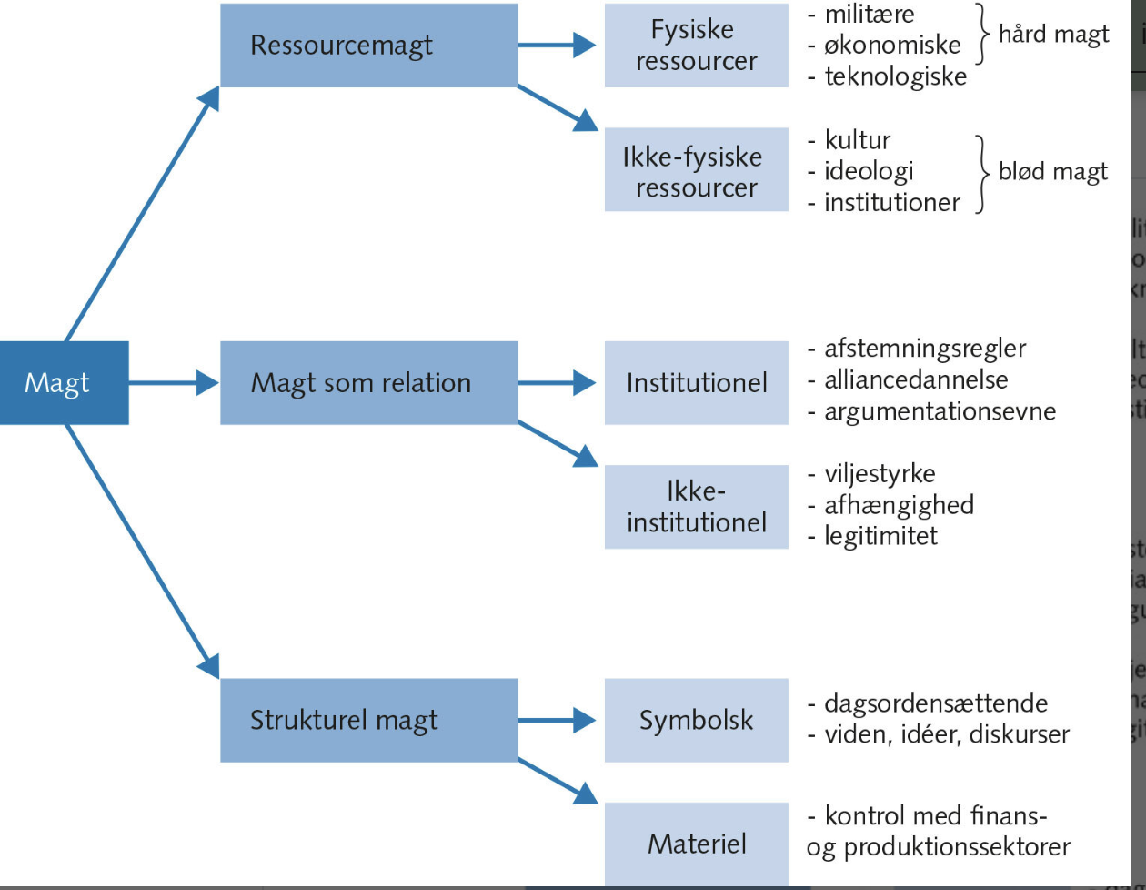
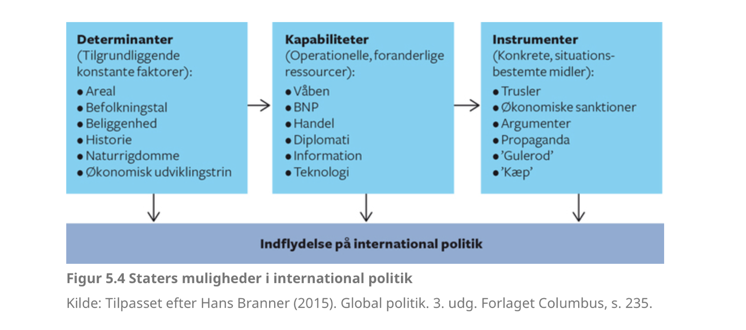
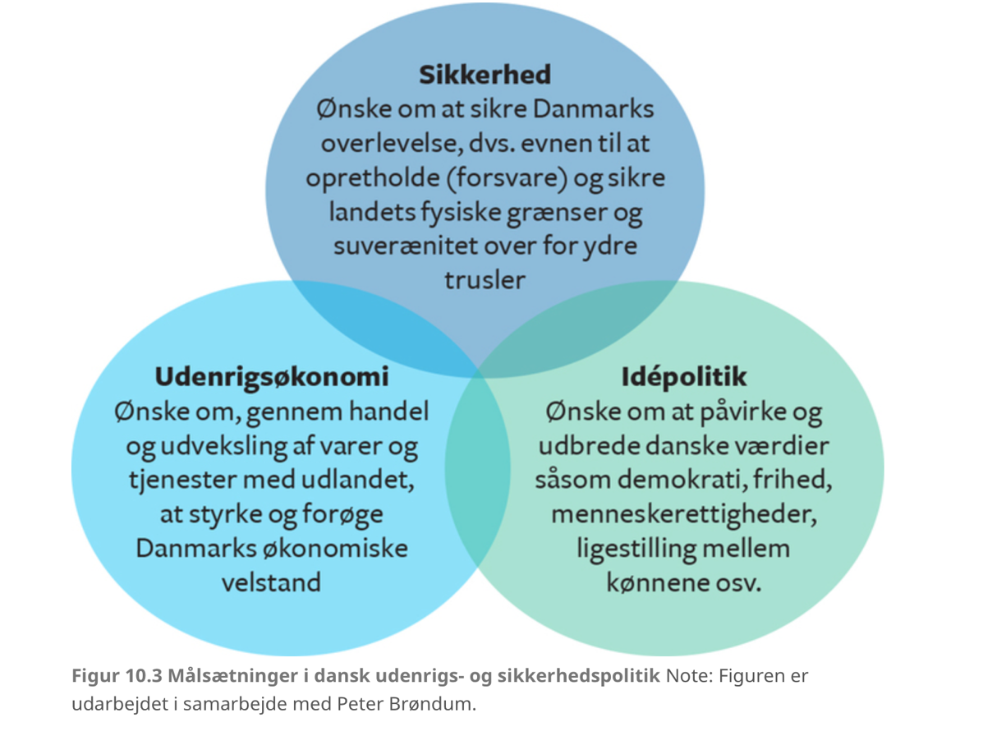
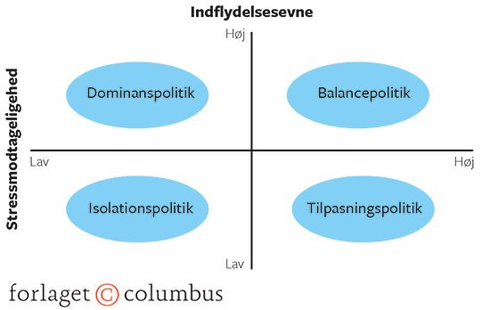

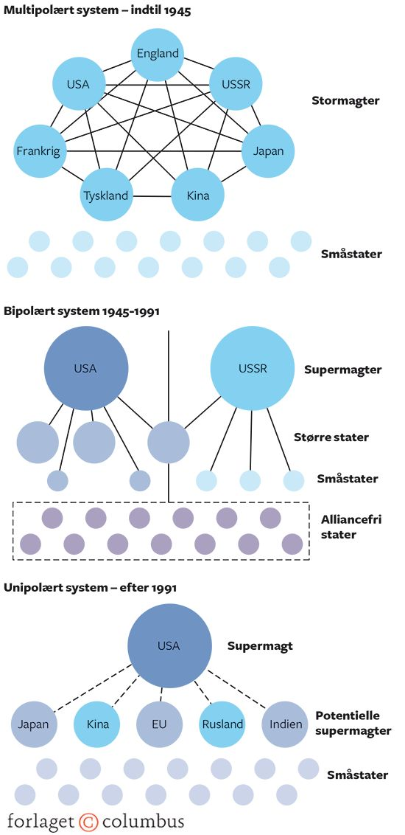
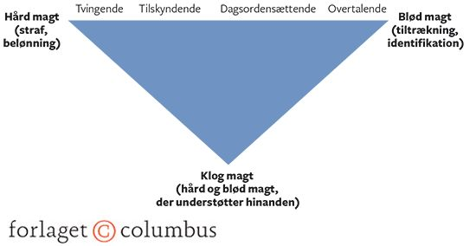

Velfærdsstatens udfordringer. Gruppearbejde.
- Finansierings- og forventningsudfordringen. (Intern udfordring)
- EU-udfordringen. (Ekstern udfordring)
- Globaliseringsudfordringen (Ekstern udfordring)

I arbejder nu med følgende problemstilling:
Hvilke udfordringer står den danske velfærdsstat overfor og hvorfor presses den danske velfærdsstat af udfordringen.
Lav et oplæg, der forklarer centrale elementer i udfordringen og find selvvalgt materiale, der understøtter/bekræfter/afkræfter udfordringen.
Opsamling ved BA. Næste gang arbejder vi med de eksterne udfordringer for den danske velfærdsmodel med fokus på EU og den frie bevægelighed.

Undersøg, hvad der af materialet i bilag C1 (figur 1, figur 2, figur 3, figur 4, tabel 1 og tabel 2) kan udledes om udfordringerne for fremtidens velfærdssamfund i Danmark. Undersøgelsen skal understøttes af relevante beregninger og et diagram ud fra de beregnede tal. Du skal anvende viden om den universelle velfærdsmodel.
    - Lav en beregning + diagram til et relevant bilag
    - Lav en gruppering af bilagene Lav PEE i punktform til hver gruppering
    - Hvad er jeres svar på opgavespørgsmålet?

Bilag C1
Figur 1: Befolkningen i faktiske tal til og med 1. januar 2024 og herefter 2024-fremskrivningen. Statistikbanken 2024.
Figur 2: De offentlige udgifter, hvis de var 1000 kr i alt. Danmarks statistik. 2022.
Figur 3: Folkepensionsalderen 2020-2060. Beskæftigelsesministeriet. 2021.
Figur 4: Statens indtægter og udgifter 2020-2060. DREAM. 2022.
Figur 5: Middellevetiden for 0-årige i fremtiden. Danmarks statistik
Tabel 1: Befolkningsfremskrivning for hele landet fordelt efter herkomst. Statistikbanken. 2022.
Tabel 2: Beskæftigelsesfrekvens for 16-64 årige fordelt på herkomst. Statistikbanken. 2020.

Figur 1: Befolkningen i faktiske tal til og med 1. januar 2024 og herefter 2024-fremskrivningen. Statistikbanken 2024.

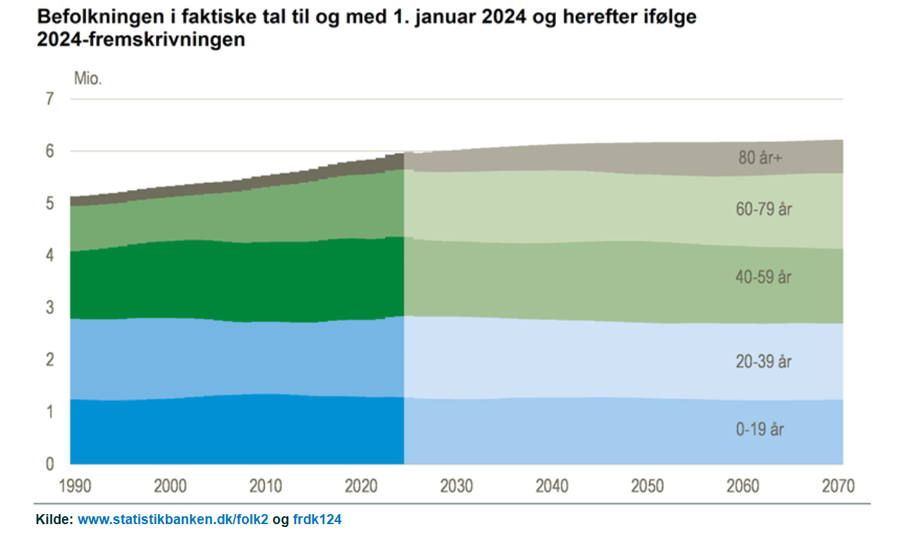

Figur 2: De offentlige udgifter, hvis de var 1000 kr i alt. Danmarks statistik. 2022.

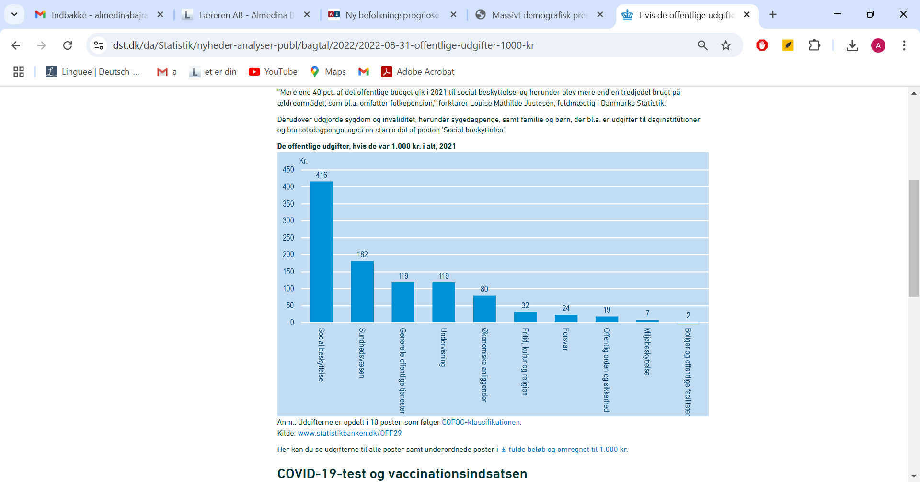

Note: I 2021 brugte det offentlige 1.272 mia. kr. Et så stort beløb har de fleste højst sandsynligt svært ved at forholde sig til, men her kan du få et overblik over fordelingen af udgifterne, hvis de alle skulle betales med en tusindkroneseddel. Udgifterne er opdelt i 10 overordnede poster, som følger den såkaldte COFOG-klassifikation.
Var de offentlige udgifter 1.000 kr., gik 416 kr. af dem til posten ’Social beskyttelse’ i 2021.
”Mere end 40 pct. af det offentlige budget gik i 2021 til social beskyttelse, og herunder blev mere end en tredjedel brugt på ældreområdet, som bl.a. omfatter folkepension,” forklarer Louise Mathilde Justesen, fuldmægtig i Danmarks Statistik.
Derudover udgjorde sygdom og invaliditet, herunder sygedagpenge, samt familie og børn, der bl.a. er udgifter til daginstitutioner og barselsdagpenge, også en større del af posten ’Social beskyttelse’.

Figur 3: Folkepensionsalderen 2020-2060. Beskæftigelsesministeriet. 2021.

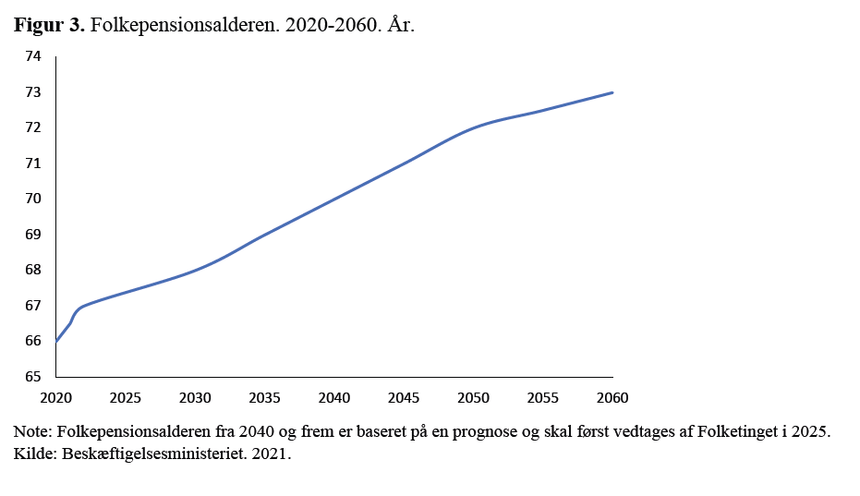

Figur 4: Statens indtægter og udgifter 2020-2060. DREAM. 2022.
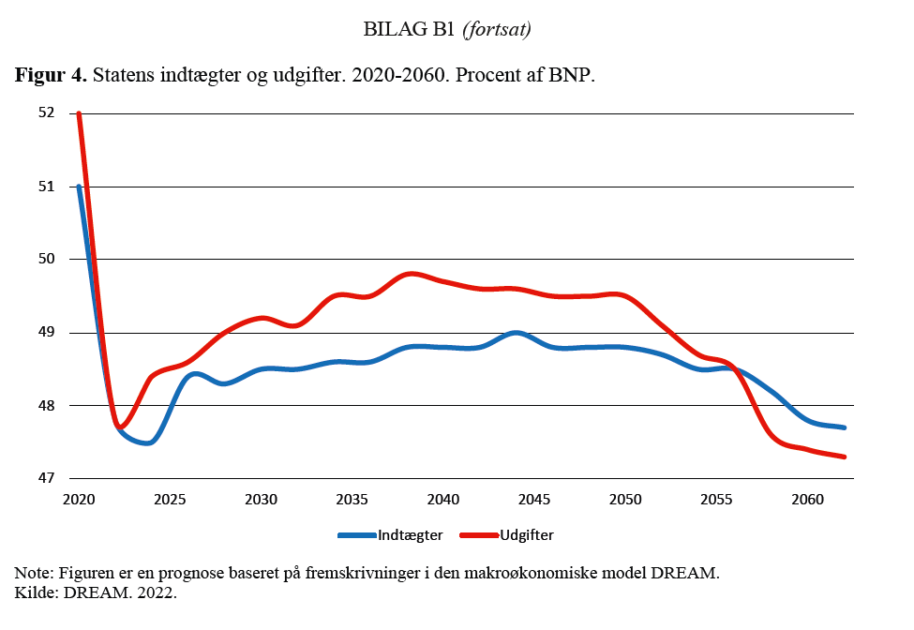

Figur 5: Middellevetiden for 0-årige i fremtiden. Danmarks statistik

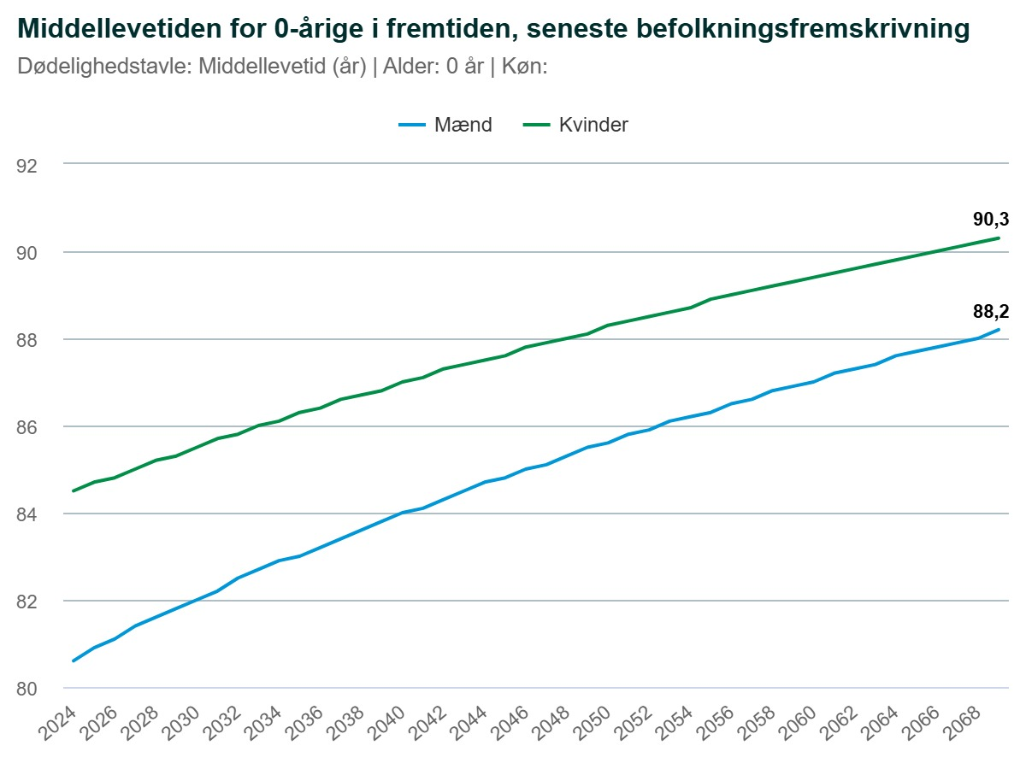

Tabel 1: Befolkningsfremskrivning for hele landet fordelt efter herkomst. Statistikbanken. 2022.
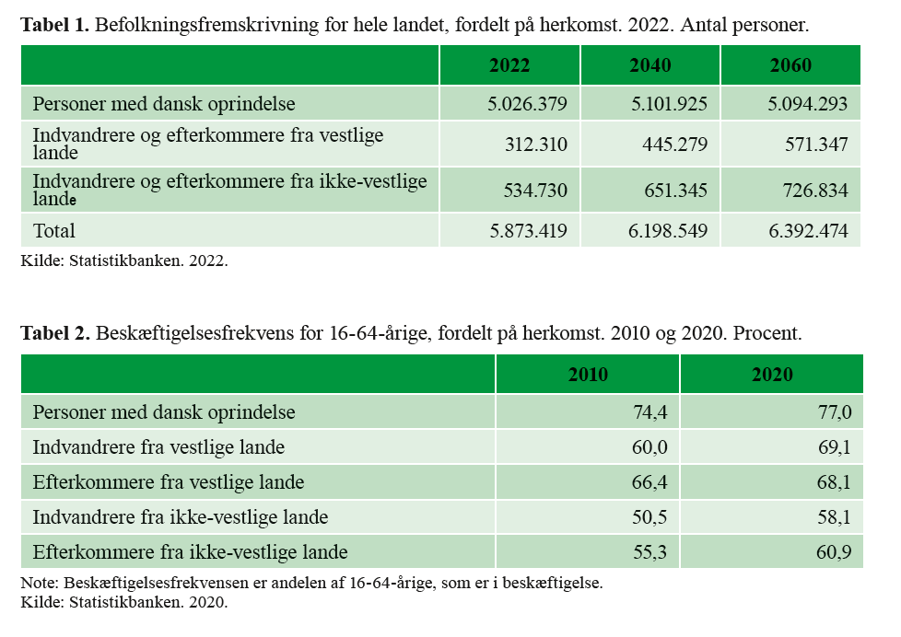
Tabel 2: Beskæftigelsesfrekvens for 16-64 årige fordelt på herkomst. Statistikbanken. 2020.

